VERBALE COLLEGIO DOCENTI N°6
In data 07/05/2021 alle ore 16:30 è convocato il Collegio dei Docenti in modalità a distanza con Go to meeting, per discutere e deliberare sui seguenti punti all’o.d.g.:

1. Approvazione verbale seduta precedente;
2. Adozioni libri di testo a.s. 2021/2022;
3. Ridefinizione dei dipartimenti-proposte;
4. Formazione docenti, risorse di ambito-proposte
5. Programma Operativo Nazionale (PON E POC) “Per la scuola, competenze e ambienti per l’apprendimento” 2014-2020 finanziato con FSE E FDR Asse I – Istruzione – Obiettivi Specifici 10.1, 10.2 e 10.3 – Azioni 10.1.1, 10.2.2 e 10.3.1;
6. Deroga per validità dell’anno scolastico 2020/2021;
7. Rendicontazione monitoraggio Progettazione d’Istituto
8. Monitoraggio degli esiti delle Misure di Accompagnamento- Indicazioni Nazionali- a.s. 2020-2021
9. Comunicazioni del D.S.

Collegio di sezione scuola secondaria di primo grado

10. Esami di Stato a.s. 2020/2021 OM esami di Stato Primo ciclo
11. Proposte criteri valutazione finale terze classi - esami di Stato a.s. 2020/2021
Presiede la seduta la D.S. Patrizia Merola.
Funge da segretario Letizia Di Martino.

Risultano assenti giustificati
per l’Infanzia: Casilli Loredana, Cristofaro Giuseppina, Patanè Enrica.
per la Primaria: Abbate Daniela, Brignola Maria Rosaria, Caiazza Angela, Ceriello Anna, Clemente Alma, D’Anna Laura, Fiorucci Fiorella, Iannotta Marica, Maccariello Maria Teresa
per la Secondaria 1° grado: Barone Giovanna, Cerami Venera Luisa, Del Bene Rosa, Maiorielllo Lucio, Santa Barbara Antonietta.
Constatata la validità della seduta la D.S. apre i lavori

Prima di passare al primo punto la D.S. ricorda al Collegio che al termine per le delibere da parte dei docenti si procede tramite apposito link predisposto per la votazione con Google moduli. Per gli interventi o comunicazioni è prevista la prenotazione in chat.

1° punto all’o.d.g.: approvazione verbale seduta precedente.
Secondo la modalità deliberata nel Collegio dei Docenti del giorno 2/9/20 per l’approvazione dei verbali del Collegio dei Docenti, non essendoci rilievi alla stesura del verbale della seduta precedente si ritiene approvato all’unanimità.
2. punto all’o.d.g. Adozioni libri di testo a.s. 2021/2022;

La D.S. sottopone al Collegio dei Docenti l’approvazione delle nuove adozioni dei libri di testo per l’anno scolastico 2021/22 proposte dai rispettivi Consigli di Classe, dopo che i singoli docenti hanno presentato le relative relazioni con le motivazioni delle nuove adozioni.
La D.S. invita i docenti coordinatori ad un ulteriore controllo dei testi relativi alla classe coordinata per prima della digitazione all’AIE da parte della segreteria.
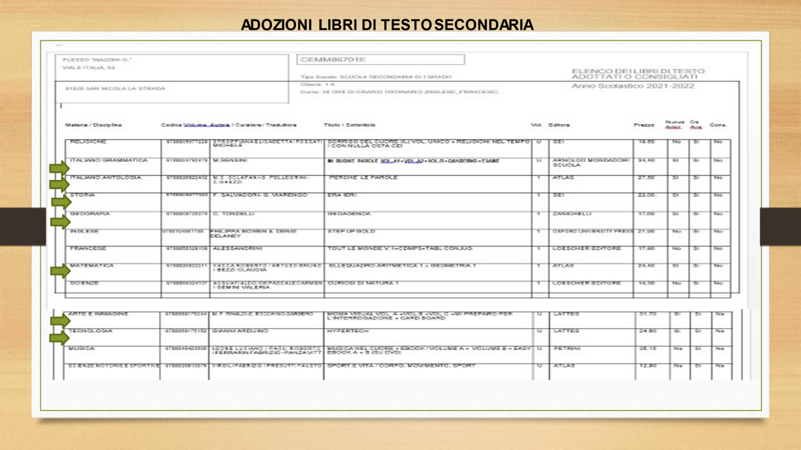
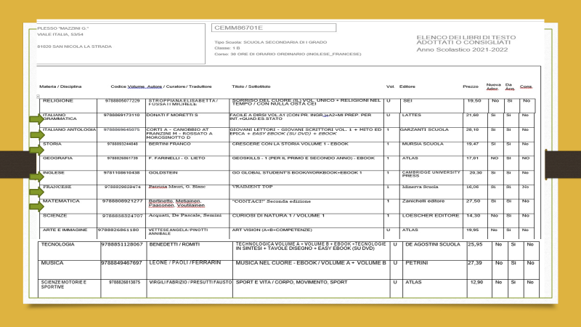
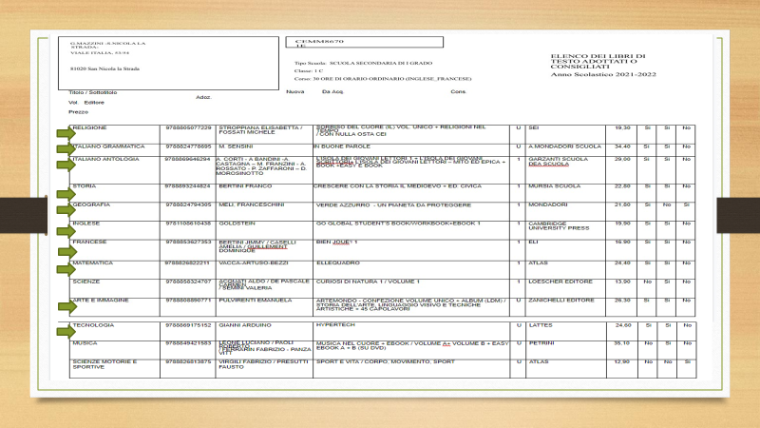
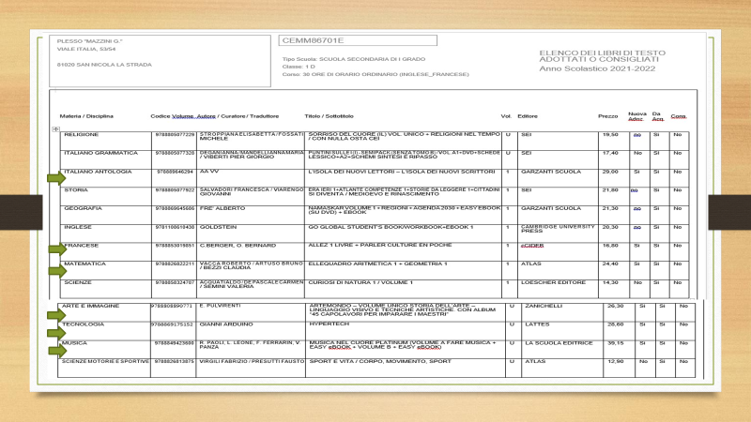
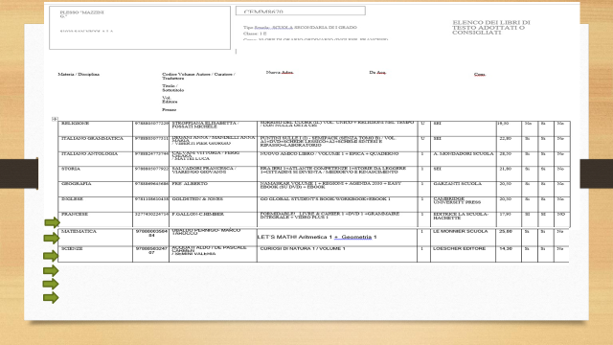
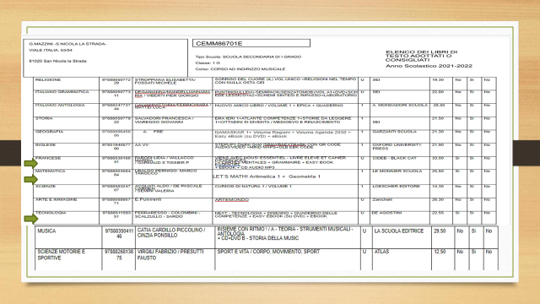
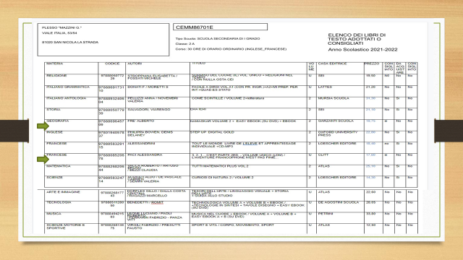
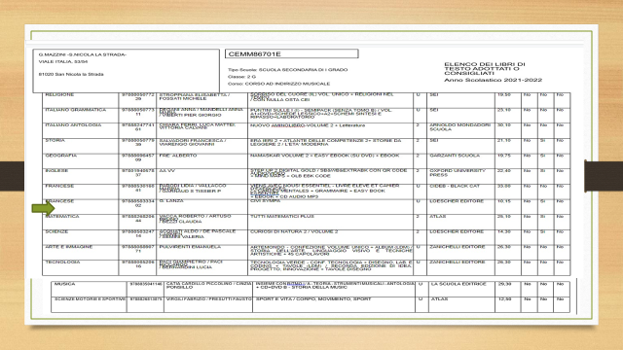

Si passa poi alla slide che mostra le due proposte adozione libri di testo per futura classe 1F
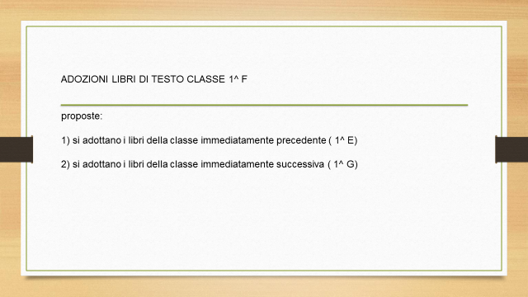

La D.S. attraverso le seguenti slides informa delle nuove adozioni nella scuola primaria.
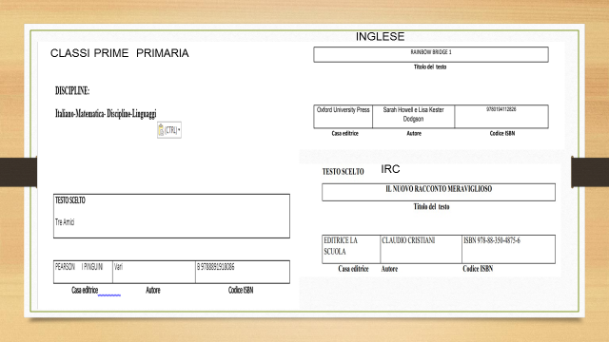
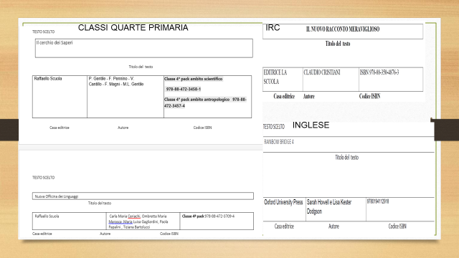

3.punto all’o.d.g. Ridefinizione dei dipartimenti-proposte;
La D.S. ricorda ai docenti che nel precedente collegio era emersa la necessità di ridefinire i dipartimenti. La D.S. attraverso la seguente slide illustra la composizione dei dipartimenti prima e dopo la proposta presentata. Si precisa che la nuova definizione dei dipartimenti didattici andrà in vigore dal prossimo anno scolastico.
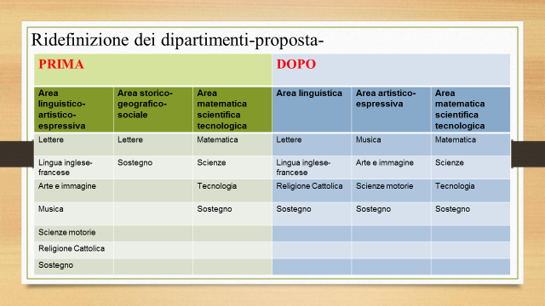

4.punto all’o.d.g Formazione docenti, risorse di ambito-proposte.
La D.S. informa il Collegio che anche quest’anno sono state assegnate delle risorse economiche relative alla formazione docenti dalle scuole polo negli ambiti territoriali.
La D S. mostra attraverso la slide le possibili tematiche come proposte di formazione, ed invita i docenti ad esprimere le loro necessità formative attraverso il google.
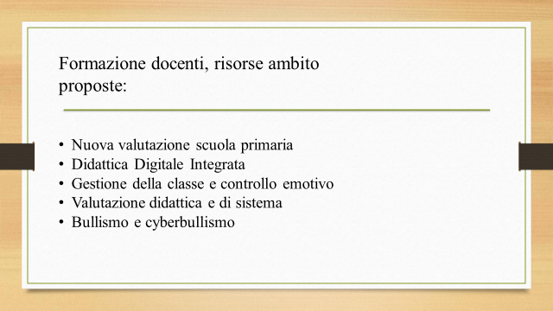

5.punto all’o.d.g. Programma Operativo Nazionale (PON E POC) “Per la scuola, competenze e ambienti per l’apprendimento” 2014-2020 finanziato con FSE E FDR Asse I – Istruzione – Obiettivi Specifici 10.1, 10.2 e 10.3 – Azioni 10.1.1, 10.2.2 e 10.3.1;
La D.S. propone al Collegio la candidatura al PON sopracitato che è parte del Piano Scuola Estate del MI, passa la parola al docente Bisogno Alessio che sentito il gruppo progettazione europea illustra la proposta di candidatura al programma Operativo Nazionale.
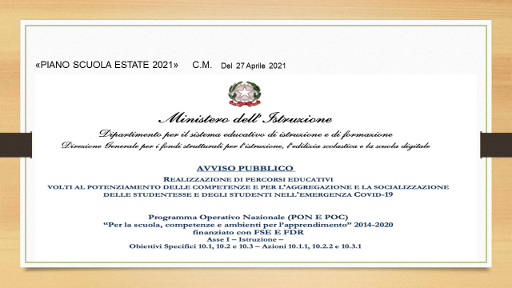
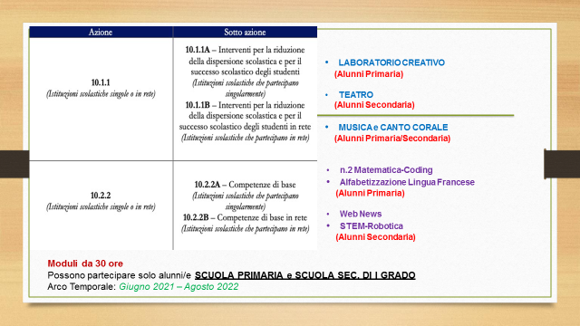

6.punto all’o.d.g. Deroga per validità dell’anno scolastico 2020/2021;
La D.S. propone al Collegio i criteri generali per la deroga alla validità dell’anno scolastico :
1. gravi motivi di salute adeguatamente documentati
- 2. terapie e/o cure programmate e documentabili
- 3. gravi e documentate esigenze di famiglia
- 4. partecipazione ad attività agonistiche nazionali ed internazionali organizzate da federazioni riconosciute
dal C.O.N.I.
- 5. altri motivi di carattere straordinario, a oggi non individuabili, adeguatamente motivati e valutati dal consiglio di classe
- 6) Motivi relativa all’emergenza Covid 19
  - quarantena della classe disposta dalla ASL
- b) isolamento cautelativo della classe disposto dalla ASL
- c) isolamento cautelativo in caso di contatto positivo convivente (familiare di 1° grado)

7. Rendicontazione monitoraggio Progettazione d’Istituto
Relaziona la F.S. Area 2 ins.te Galileo Clementina

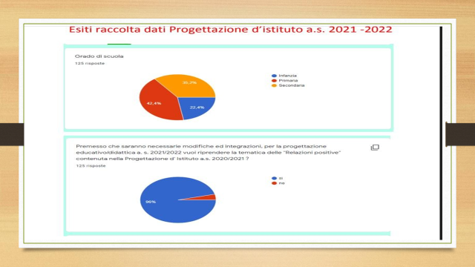
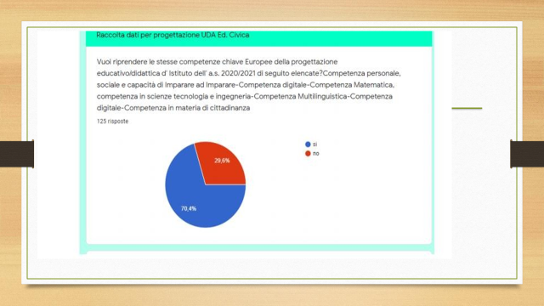
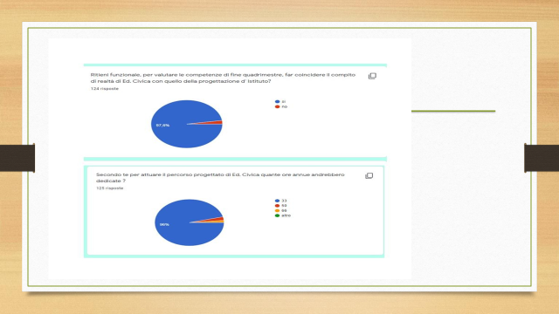

8. Monitoraggio degli esiti delle Misure di Accompagnamento- Indicazioni Nazionali- a.s. 2020-2021
Relaziona: la F.S. area 5 prof.ssa Diani Valeria
Il presente monitoraggio ha preso in esame i risultati delle prove MISURE DI ACCOMPAGNAMENTO 1ª PISTA DI LAVORO, svolte nel mese di febbraio 2021, dalle seguenti classi:
- SCUOLA D’INFANZIA – anni CINQUE
- SCUOLA PRIMARIA – CLASSI PRIME
- SCUOLA PRIMARIA – CLASSI QUINTE
- SCUOLA SEC. I° – CLASSI PRIME
I dati relativi ai voti conseguiti sono stati forniti dalle docenti referenti. Di seguito i risultati.
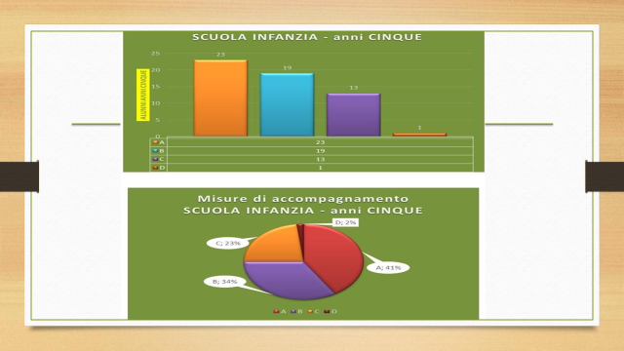
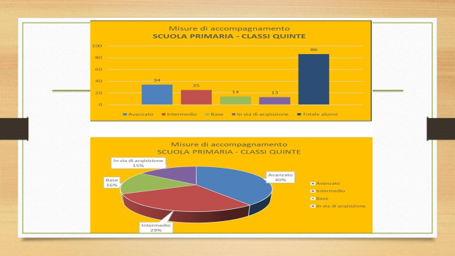
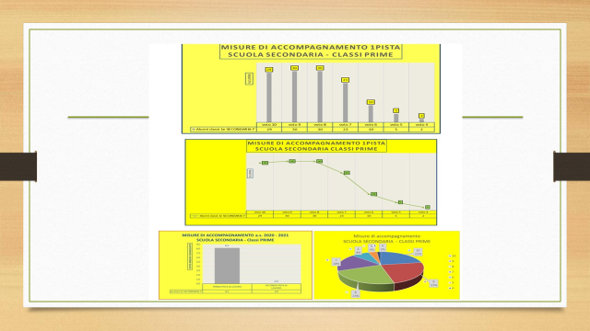

Si procede da questo punto con il Collegio di sezione scuola secondaria di primo grado

10. Esami di Stato a.s. 2020/2021 OM esami di Stato Primo ciclo n. 52 del 3 marzo 2021
11. Proposte criteri valutazione finale terze classi - esami di Stato a.s. 2020/2021

Prima di procedere la Dirigente invita il Collegio a visionare l'ordinanza ministeriale che definisce le modalità di svolgimento degli esami di Stato del primo ciclo di istruzione per l'anno scolastico 2020/2021.
10. Esami di Stato a.s. 2020/2021 OM esami di Stato Primo ciclo n. 52 del 3 marzo 2021
La D.S. informa il Collegio che l’esame di Stato conclusivo del primo ciclo di istruzione consta di una prova orale, e prevede la realizzazione e la presentazione, da parte degli alunni di un elaborato. Inoltre la D.S. specifica che l’esame tiene conto del profilo finale dello studente secondo le Indicazioni nazionali per il curricolo, con particolare attenzione alla capacità di argomentazione, di risoluzione di problemi, di pensiero critico e riflessivo, nonché sul livello di padronanza delle competenze di educazione civica.
11. Proposte criteri valutazione finale terze classi - esami di Stato a.s. 2020/2021
Attraverso la slide la D.S. illustra la proposta, presentata dalla docente Loredana Luisè, per i criteri di valutazione finale esami di stato a.s. 2020/2021, così articolata:
A) media dei voti primo anno con arrotondamento matematico +media dei voti secondo anno con arrotondamento matematico, il risultato diviso 2 senza arrotondamento.
B) media dei voti terzo anno senza arrotondamento; per valorizzare afferma la Dirigente il percorso di crescita dell’alunno.
IL VOTO DI AMMISSIONE si ottiene dalla somma del 30% di a + il 70% di b con arrotondamento matematico.
IL VOTO FINALE si ottiene dalla somma del voto della prova di esame + il voto di ammissione, il risultato diviso 2 con arrotondamento matematico.
Prima di procedere la Dirigente si assicura di eventuali interventi e proposte presenti nella chat.
Si procede alla definizione dei CRITERI PER LA LODE.
La Dirigente ricorda al Collegio che la lode dovrà essere assegnata con decisione assunta all'unanimità da parte della sotto-commissione esaminatrice.
Dopo il dibattito vengono proposti al Collegio per la delibera i seguenti criteri : la lode è attribuita agli alunni che avranno conseguito una valutazione di:
9 al primo anno;
9 al secondo anno;
10 al terzo anno:
Si passa alla votazione
Comunicazioni del DS
La Dirigente illustra attraverso una slide la documentazione necessaria per gli scrutini, assicurando al Collegio che seguirà dettagliata documentazione pubblicata sul sito della scuola.
Per le classi di scuola primaria e secondaria di primo grado:
- Certificazione delle competenze da Registro Elettronico (Firma del DS) (riservato alle classi 5^della scuola primaria e alle classi 3^ della scuola secondaria di primo grado.)
- Verbale Axios da registro elettronico da compilare.
- Tabellone ammessi/ non ammessi
- Coordinata finale
- Cartella zippata con le Relazioni finali disciplinari compilate da parte dei docenti della classe e inviate , almeno 5 gg prima della data dello scrutinio al coordinatore, da allegare nel registro elettronico
- MODELLI CI1-CP1-CM1(Da consegnare ai referenti di plesso, in formato cartaceo tre gg prima dello scrutinio ai responsabili di plesso.) e in formato file da caricare sul registro elettronico
- Griglie di osservazione e di valutazione II quadrimestre allegate alla progettazione d’istituto (format file da caricare su registro elettronico.)
Per gli alunni BES: DA e DSA i docenti di sostegno dovranno inviare al Coordinatore di classe la seguente documentazione:
- PEI e PDP (dove presenti alunni DA e DSA)
- Relazione finale alunni DA
- Relazione finale alunni DSA
Per la scuola dell’infanzia
Determinazione giudizio sintetico in base ai risultati raccolti nelle griglie del consiglio di sezione (Anni 5)
- Certificazione delle competenze solo per alunni anni 5 ( Firma del DS)
- Certificazione delle competenze, calibrati su alunni DA se necessario
La Dirigente invita il Collegio a leggere attentamente la nota 699 del 6 maggio 2021 relativa a: “Valutazione periodica e finale nelle classi intermedie - Primo e secondo ciclo di istruzione”.
La circolare, informa la Dirigente, a causa dell’emergenza sanitaria, equipara, anche per il corrente anno scolastico, la valutazione degli apprendimenti realizzata a distanza a quella realizzata in presenza. Per cui la valutazione degli apprendimenti nelle complesse circostanze determinate dalla situazione emergenziale, deve avvenire “tenendo debito conto delle difficoltà incontrate dagli alunni e dagli studenti in relazione alle situazioni determinate dalla già menzionata situazione emergenziale”.
La Dirigente richiama l’attenzione sulla nota relativa alla non ammissione, che per la scuola primaria riveste solo carattere eccezionale e comprovata da specifica motivazione in accordo unanime con i docenti.
SCUOLA PRIMARIA
• Nella scuola primaria, le alunne e gli alunni sono ammessi alla classe successiva e alla prima classe di scuola secondaria di primo grado anche in presenza di livelli di apprendimento parzialmente raggiunti o in via di prima acquisizione.
• La non ammissione alla classe successiva è contemplata solo in casi eccezionali e comprovati da specifica motivazione. La decisione dei docenti è assunta all’unanimità.
SCUOLA SECONDARIA DI PRIMO GRADO
• La decisione di non ammissione alla classe successiva è contemplata a seguito di adeguata ed eccezionale motivazione.
• La non ammissione alla classe successiva è contemplata solo in casi eccezionali e comprovati da specifica motivazione. La decisione dei docenti è assunta all’unanimità.
La D.S. invita i docenti a considerare che i voti sono solo “proposti” dal docente della singola materia, ma ratificati o modificati dal consiglio di classe, quindi di inquadrare l’alunno nel suo profilo complessivo.
La D.S. chiede inoltre ai docenti massima collaborazione nel porre attenzione alla pulizia delle classi da parte degli alunni al termine delle lezioni.
La D.S. chiede inoltre un’attenta e puntale controllo di tutte le misure per il contrasto e il contenimento della diffusione del virus nella scuola e contestualmente un’applicazione rigida, attenta e scrupolosa di controllo del protocollo Covid.
Al termine viene pubblicato sulla chat di meet il link per la votazione delle delibere.
Al termine delle votazioni risultano approvati all’unanimità i seguenti punti all’O.d.g. :
1-2-3-4-5-6-11

Esauriti i punti all’odg, la seduta viene tolta alle ore 17.43
IL SEGRETARIO IL DIRIGENTE SCOLASTICO
Letizia Di Martino Patrizia Merola

